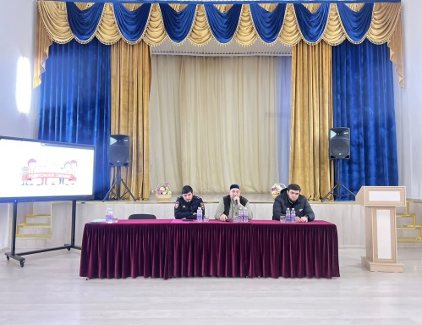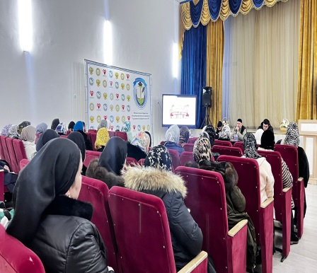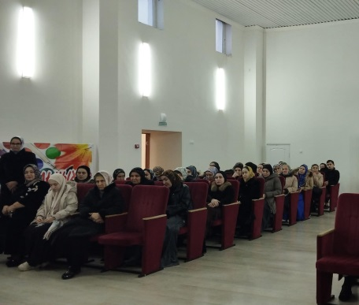

29.01.2024 года в МБОУ СШ №2 г. Гудермес председатель Совета старейшин Темирбаев Вахит Вахаевич, совместно с представителями ОМВД ПДН России по Гудермесскому району, УО Гудермесского муниципального района провел профилактическую беседу с родителями учащихся. Предметом обсуждения были Единая концепиция духовно-нравственного воспитания подростающего поколения, профилактика безопасности дорожного движения.

Председатель Совета старейшин Темирбаев В.В. довел до родителей учащихся, что проблема духовно-нравственного воспитания подрастающего поколения важна для современного общества и является ключевым фактором успешного развития страны, призвал родителей и опекунов учащися о необходимости соблюдения правил дорожного движения.